ESCUELA SUPERIOR POLITECNICA DEL LITORAL
FACULTAD DE INGENIERIA EN MECANICA Y CIENCIAS DE LA PRODUCCION

TERMODINAMICA I - EVALUACION I Fecha: 02/diciembre/2011

Nombre:……………………………………………………………….……………

Tema 1.- (30%)
Un conjunto de pistón y cilindro contiene agua a 105°C y 85% de calidad, con un volumen de 1 L. El sistema se calienta, lo que hace que el pistón se eleve y encuentre un resorte lineal como se muestra en la figura. En este punto el volumen es de 1.5 L, el diámetro del pistón es de 150 mm. y la constante del resorte es de 100 N/m. El calentamiento continúa, de modo que el pistón comprime el resorte. Determine la presión del cilindro cuando la temperatura llega a 600 °C.

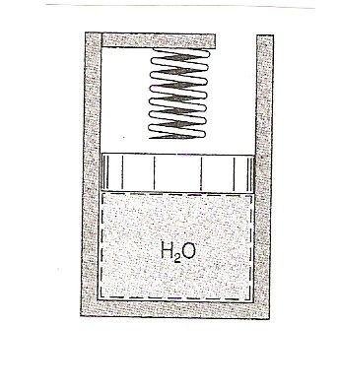
Tema 2.- (25%)
Un recipiente rígido que tiene un volumen de 5 m³ contiene 0.075 m³ de agua líquida saturada y 4.925 m³ de vapor de agua saturado a 0.1 MPa. Se transfiere calor hasta que el recipiente se llena de vapor saturado. Muestre el proceso en el campo T vs v y determine:
- La transferencia de calor para este proceso,
- La temperatura y presión del vapor al final del proceso de calentamiento.

Tema 3.- (15%)
Determine las propiedades faltantes y la fase de las sustancias dadas.

 | Fluido | T ( ºC) | P (kPa) | x | v (m³/kg) | h (kJ/kg) | Fase de la sustancia
a) | H₂O | 350 |  |  | 0.2
b) | H₂O | 275 | 5000
c) | R-134a |  |  | 0.5 | 0.005

Tema 4.- (30%)
El flujo másico hacia una turbina de vapor de agua es 1.25 kg/s y la transferencia de calor desde la turbina es 12.5 kJ/s. Se conoce los siguientes datos para el vapor que entra y sale de la turbina.

 | Condiciones de la entrada | Condiciones de la salida
Presión | 2 MPa | 0.1 MPa
Temperatura | 350 °C
Calidad |  | 100%
Velocidad | 50 m/s | 250 m/s
Elevación sobre el plano de referencia | 7 m. | 4 m.

Determine la salida de potencia de la turbina.

